NHÓM 8:
Thành viên:
1. Thân Ngọc Hùng - THPT Long Hòa
2. Nguyễn Kỳ Khánh - TT GDNN GDTX Dầu Tiếng
3. Trần Thị Thúy Hằng - TT GDNN GDTX Dầu Tiếng
4. Nguyễn Thị Thúy Hồng - THPT Bến Cát
5. Phạm Thị Thanh Hương - THPT Trần Văn Ơn
BÀI SOẠN BÀI 8: TỔNG VÀ HIỆU CỦA HAI VECTƠ
Môn học/Hoạt động giáo dục: Toán – Hình học: 10
Thời gian thực hiện: ..... tiết
I. MỤC TIÊU
1. Kiến thức
- Thực hiện được các phép toán cộng, trừ vectơ bằng quy tắc 3 điểm, quy tắc hình bình hành, quy tắc trừ và các tính chất giao hoán, kết hợp, vectơ không.
- Mô tả trung điểm đoạn thẳng, trọng tâm tam giác bằng vectơ
- Vận dụng được: quy tắc ba điểm, quy tắc hình bình hành khi lấy tổng hai vectơ cho trước.
- Vận dụng vectơ trong bài toán tổng hợp lực, vận tốc.
2. Năng lực
- Năng lực giao tiếp toán học: Học sinh thảo luận trong hoạt động nhóm, sử dụng ngôn ngữ toán học trình bày kết quả thảo luận của nhóm trước giáo viên và tập thể lớp.
- Năng lực giải quyết vấn đề toán học: Phát hiện ra sử dụng vectơ để giải quyết vấn đề toán học cần giải quyết trong bài toán vectơ, lựa chọn cách thức giải quyết bài toán phù hợp.
- Năng lực mô hình hóa toán học: Mô hình hóa bài toán thực tế về tổng hợp lực thành bài toán vectơ.
3. Phẩm chất:
- Rèn luyện tính cẩn thận, chính xác. Tư duy các vấn đề toán học một cách lôgic và hệ thống.
- Chủ động phát hiện, chiếm lĩnh tri thức mới, biết quy lạ về quen, có tinh thần trách nhiệm hợp tác xây dựng cao.
- Chăm chỉ tích cực xây dựng bài, chủ động chiếm lĩnh kiến thức theo sự hướng dẫn của GV.
- Hình thành tư duy logic, lập luận chặt chẽ, và linh hoạt trong quá trình suy nghĩ.
II. THIẾT BỊ DẠY HỌC VÀ HỌC LIỆU
- Bảng phụ, viết lông, nam châm, thước kẻ.
III. TIẾN TRÌNH DẠY HỌC:
- Hoạt động 1: Xác định vấn đề/nhiệm vụ học tập/Mở đầu
- Mục tiêu: Tiếp cận định nghĩa tổng của hai vec tơ.
- Học sinh hình thành ý niệm cần 1 vectơ khác đại diện cho hai lực kéo của hai người trên bờ để chỉ ra hướng di chuyển của chiếc thuyền.
- Hình thành kỹ năng mô hình hóa toán học, giải quyết vấn đề toán học.
b) Nội dung: Học sinh tiếp cận ví dụ sau:
Ví dụ 1: Quan sát hình ảnh hai người đi dọc hai bên bờ kênh và cùng kéo một chếc thuyền theo hai hướng khác nhau với hai lực bằng nhau 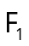 và 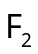cùng là 100N, hợp với nhau một góc 60⁰
Hỏi con thuyền sẽ di chuyểsn theo hướng nào?
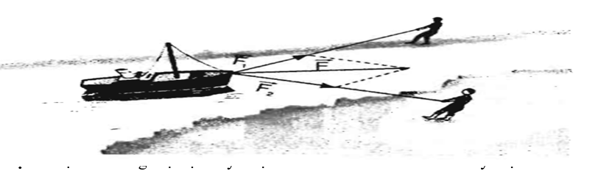
Giáo viên hướng dẫn học sinh sử dụng kiến thức bài 7. Sử dụng vectơ đại diện cho lực. Xây dựng 2 vectơ đại diện cho hai lực kéo của hai người trên bờ cùng tác động lên chiếc thuyền là 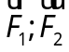
Hướng thuyền đi không cùng hướng kéo với một trong hai người trên bờ nên có một vectơ thứ 3 đại diện cho hướng đi của chiếc thuyền.
Giáo viên cung cấp bảng phụ cho học sinh, có minh họa sẵn hai vectơ đại diện cho lực kéo của hai người trên bờ.
Học sinh vẽ vectơ đại diện cho hướng di chuyển của chiếc thuyền trên bảng phụ.
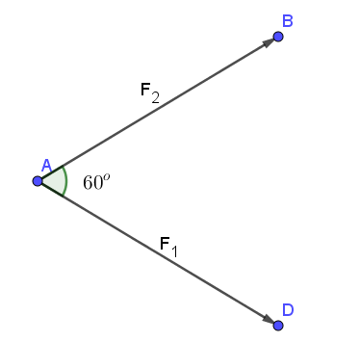
c) Sản phẩm:
- Câu trả lời câu hỏi của học sinh.
- Hình vẽ vectơ đại diện cho hướng di chuyển của chiếc chuyền trên bảng phụ.
d) Tổ chức thực hiện:
Chuyển giao | GV: Đặt các câu hỏi dẫn dắt học sinh vào kiến thức, chuyển bài toán thực tế thành vấn đề toán học.  - Để đại diện cho lực chúng ta sử dụng đối tượng nào?  - Do thuyền không di chuyển cùng lực kéo với một trong hai người, vậy nếu sử dụng có đủ để minh họa cho hướng di chuyển của thuyền?  - Học sinh có ý niệm tạo ra vectơ thứ 3 để minh họa cho hướng di chuyển của thuyền.  - Giáo viên giao bảng phụ cho học sinh, học sinh vẽ và trình bày ý tưởng.
Thực hiện | - Thảo luận theo nhóm.  - Đưa ra dự đoàn của nhóm và thuyết trình ý tưởng của nhóm.
Báo cáo thảo luận | - Vẽ được vectơ nhưng chưa có độ chính xác cao.  - Chưa có quy tắc chung cho việc vẽ và độ chính xác về độ lớn.
Đánh giá, nhận xét, tổng hợp | - GV nhận xét thái độ làm việc, phương án trả lời của học sinh, ghi nhận và tuyên dương học sinh có câu trả lời tốt nhất. Động viên các học sinh còn lại tích cực, cố gắng hơn trong các hoạt động học tiếp theo  - Chốt kiến thức Tổng đại diện cho hướng di chuyển của chiếc thuyền là tổng của hai vectơ kéo . Có quy tắc để tìm ra vectơ tổng đó với độ chính xác cao.

2. HOẠT ĐỘNG 2: HÌNH THÀNH KIẾN THỨC MỚI
Hoạt động 2.1: Tổng của hai vectơ
a) Mục tiêu: Nắm được định nghĩa tổng của hai vectơ và quy tắc 3 điểm.
b) Nội dung:
GV Cho học sinh quan sát hình trong bảng phụ, chọn điêm A trên bang phụ dựng các vecto 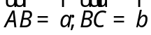.
GV: Cho học sinh nhận xét về hướng và độ lớn giữa các vecto 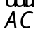 ơ các nhóm.
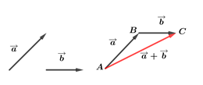
c) Sản phẩm
- Học sinh trả lời câu hỏi của giáo viên
- Giáo viên hình thành kiến thức:
Quy tắc 3 điểm:
Cho ba điểm 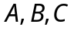. Khi đó ta có:
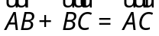

c) Sản phẩm:
1. Tổng của hai vec tơ.
Định nghĩa. Cho 2 vectơ và . Lấy điểm A tùy ý, vẽ 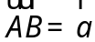 và 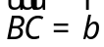. Vectơ được gọi là tổng của hai và . Kí hiệu là: 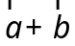. Vậy 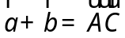
*Quy tắc 3 điểm đối với phép cộng hai vectơ:
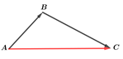
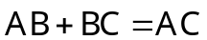 hay 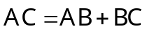 (viết theo kiểu chèn điểm)

d) Tổ chức thực hiện
Chuyển giao | GV: Cho học sinh dựng hình về nêu nhận xét.  Vectơ giống nhau về hướng và độ lớn ơ các nhóm.
Thực hiện | - HS thảo luận theo nhóm thực hiện nhiệm vụ GV giao.  - GV theo dõi, hỗ trợ, hướng dẫn các nhóm
Báo cáo thảo luận | - HS: Nêu nhận xét về giữa các nhóm.  Cho A, B, C là 3 điểm bất kì ta có  - GV mở rộng quy tắc 3 điểm: Ngoài việc chèn một điểm thì ta có thể chèn thêm nhiều điểm để thành tổng của các cặp vec tơ .
Đánh giá, nhận xét, tổng hợp | - GV nhận xét thái độ làm việc, phương án trả lời của học sinh, ghi nhận và tuyên dương học sinh có câu trả lời tốt nhất. Động viên các học sinh còn lại tích cực, cố gắng hơn trong các hoạt động học tiếp theo  - Chốt kiến thức Tổng của hai vectơ, quy tắc 3 điểm viết theo hai dạng.
Hoạt động 2.2. Quy tắc hình bình hành
a) Mục tiêu: Học sinh nắm được quy tắc hình bình hành để cộng hai vectơ có chung gốc.
b) Nội dung: Giáo viên cho học sinh nhận xét về hình dạng của tứ giác 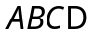 trong hoạt động.
H1: Từ hoạt động mơ đầu dựng 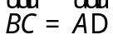. Khi đó 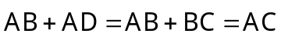. Tứ giác trong hoạt động là hình gì?
H2: AC đóng vao trò gì trong hình hình hành của hoạt động?
Giáo viên kết luận quy tắc hình bình hành.
H3: Áp dụng quy tắc hình hình hành vào tứ giác ở các đỉnh khác.
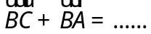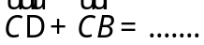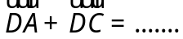
c) Sản phẩm:
2. Quy tắc hình bình hành:
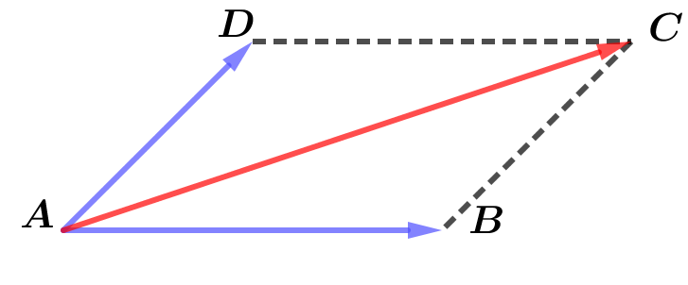
Cho hình bình hành ABCD ta có: 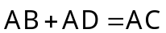
H1: Tứ giác là hình bình hành.
H2: 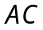 là đường chéo trong hình bình hành .
H3: 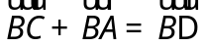 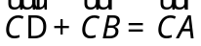 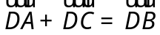
d) Tổ chức thực hiện
Chuyển giao | GV Cho học sinh quan sát tứ giác ABCD ở bảng phụ yêu cầu học sinh xác định hình dạng của tứ giác và chứng minh.  - GV Từ kết quả của bài toán trên giáo viên đưa ra quy tắc hình bình hành  - GV Cho học sinh so sánh hai quy tắc vừa mới học để lưa ý khi sử dụng hai quy tắc đó
Thực hiện | - HS thảo luận cặp đôi thực hiện nhiệm vụ.  - GV quan sát, theo dõi các nhóm. Giải thích câu hỏi nếu các nhóm chưa hiểu nội dung các vấn đề nêu ra
Báo cáo thảo luận | - HS so sánh hai quy tắc hình bình hành và quy tắc 3 điểm để áp dụng làm bài tập  + Quy tắc 3 điểm chỉ áp dụng khi 2 vectơ có điểm đầu và cuối trùng nhau  + Quy tắc hình bình hành chỉ áp dụng khi hai vectơ có chung điểm đầu và 2 vec tơ đó nằm trên hai cạnh hình bình hành. Kết quả thu được là vec tơ nằm trên đường chéo hình bình hành đó
Đánh giá, nhận xét, tổng hợp | - GV nhận xét thái độ làm việc, phương án trả lời của học sinh  - Trên cơ sở câu trả lời của học sinh, GV kết luận, và dẫn dắt học sinh hình thành kiến thức mới về quy tắc hình bình hành.
Hoạt động 2.3.Tính chất của phép cộng các vec tơ
a) Mục tiêu: Học sinh nắm được các tính chất của phép cộng các vectơ và áp dụng làm bài tập
b) Nội dung: Giáo viên cho học sinh thực hiện nhiệm vụ được giao trên bảng phụ ở hoạt động 2.3
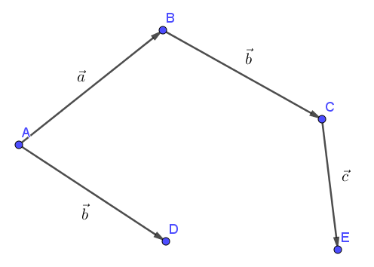
H1: Vẽ vectơ 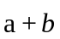, sau đó vẽ vectơ 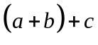
H2: Vẽ vectơ 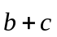, sau đó vẽ vectơ 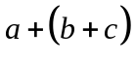
H3: Nêu nhận xét về kết quả của 2 phép toán trên.
Giáo viên kết luận các tính chất khác của vectơ.
Ví dụ 4: Cho hình bình hành ABCD có tâm O. Chứng minh rằng:
a) 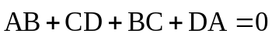
b) 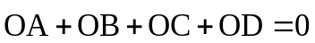
c) Sản phẩm:
3. Tính chất của phép cộng vec tơ
Với ∀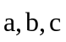, ta có:
a) 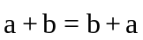 (tính chất giao hoán)
b) 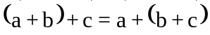 ( tính chất kết hợp)
c) 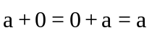( tính chất của vectơ – không)
Ví dụ 4: Cho hình bình hành ABCD có tâm O. Chứng minh rằng
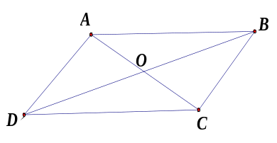
a)
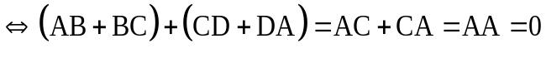
b)
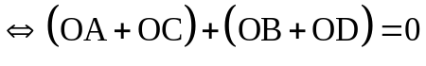
d) Tổ chức thực hiện
Chuyển giao | - GV: Cho học sinh vẽ hình các vectơ và  - GV Cho học sinh nhận xét về kết quả 2 phép toán trên.
Thực hiện | - HS thảo luận theo nhóm thực hiện nhiệm vụ giáo viên giao.  - GV quan sát, theo dõi các nhóm. Giải thích câu hỏi nếu các nhóm chưa hiểu rõ nội dung vấn đề nêu ra
Báo cáo thảo luận | - HS: Sử dụng tính chất sắp xếp lại các cặp vec tơ sao cho có thể dùng các quy tắc để cộng các vec tơ.  - HS theo dõi và làm theo hướng dẫn của GV.
Đánh giá, nhận xét, tổng hợp | - GV nhận xét thái độ làm việc, phương án trả lời của học sinh  - Trên cơ sở câu trả lời của học sinh, GV kết luận, và dẫn dắt học sinh hình thành kiến thức mới về tính chất của phép cộng vec tơ.
Hoạt động 2.4. Hiệu hai vectơ
a) Mục tiêu: Học sinh hiểu được khái niệm về vec tơ đối, nắm được định nghĩa hiệu của hai vectơ, áp dụng quy tắc trừ.
b) Nội dung:
H1: Trong trường hợp ở hoạt động 1 nếu hai người kéo với lực 100N mà tạo với nhau góc 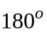 thì chiếc thuyền di chuyển theo hướng nào?
Ví dụ 5: Cho ΔABC có trung điểm các cạnh BC, CA, AB lần lượt là D, E, F. Tìm các vectơ đối của
a) 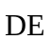 b) 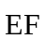
H3: Chứng minh: 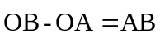
c) Sản phẩm:
a.Vectơ đối
+) Vectơ có cùng độ dài và ngược hướng với được gọi là vectơ đối của , kí hiệu 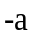.
+) 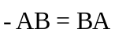
+) Vectơ đối của là .
Ví dụ 5:
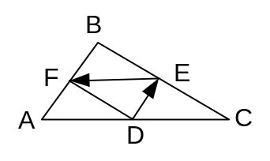
a) Vectơ đối của : 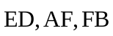
b) Vectơ đối của : 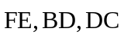
b. Hiệu của hai vectơ: Cho hai vectơ và . Ta gọi hiệu của hai vec tơ và là: 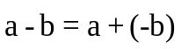
+ Từ định nghĩa của hai vec tơ, suy ra quy tắc hiệu:
L3: Ta có

d) Tổ chức thực hiện
Chuyển giao | - HS trả lời câu hỏi tình huống của giáo viên?  - GV Đưa ra khái niệm về hai vec tơ đối  - GV Đưa ra định nghĩa hiệu của hai vec tơ  - GV đưa ra quy tắc trừ hai vec tơ.
Thực hiện | - HS thảo luận cặp đôi thực hiện nhiệm vụ.  - GV quan sát, theo dõi các nhóm. Giải thích câu hỏi nếu các nhóm chưa hiểu rõ nội dung vấn đề nêu ra
Báo cáo thảo luận | - Các nhóm đưa ra kết quả về tình huống góc giữa hai lực kéo của hd1 là  - Thảo luận để đưa ra kết quả 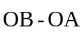  + Hai vec tơ phải chung gốc ta mới thực hiện đuợc quy tắc trừ.
Đánh giá, nhận xét, tổng hợp | - GV nhận xét thái độ làm việc, phương án trả lời của học sinh  - Trên cơ sở câu trả lời của học sinh, GV kết luận về quy tắc:  + Quy tắc trừ: Cho 3 điểm O, A, B tùy ý ta có:  + Quy tắc 3 điểm: Cho 3 điểm O, A, B tùy ý ta có 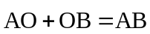  + Quy tắc hình bình hành: Cho hình bình hành ABCD ta có: 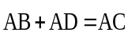
Hoạt động 2.5. Áp dụng quy tắc trung điêm và quy tắc trọng tâm
a) Mục tiêu: Học sinh nắm được đẳng thức vectơ liên quan đến trung điểm của một đoạn thẳng và trọng tâm của tam giác
b)Nội dung:
H1: Cho I là trung điểm của AB. Chứng minh: 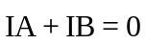.
H2: Cho G là trọng tâm ΔABC khi và chỉ khi 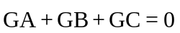
c) Sản phẩm:
5. Áp dụng:
L1: I là trung điểm của AB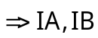 là hai vectơ đối nhau ⇔
L2: Vẽ hình bình hành BGCD
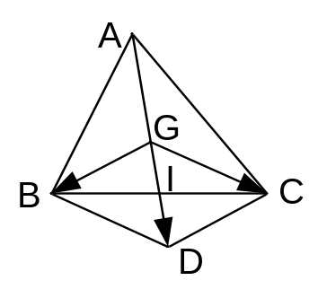
⇒ 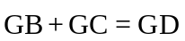và 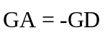. Vậy 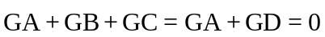
Ngược lại, giả sử . Vẽ hình bình hành BGCD có I là giao điểm hai đường chéo. Khi đó , suy ra 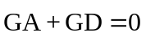 nên G là trung điểm của đoạn AD. Do đó 3 điểm A, G, I thẳng hàng, 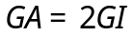, điểm G nằm giữa A, I. Vậy G là trọng tâm tam giác ABC.
d) Tổ chức thực hiện
Chuyển giao | GV Cho học sinh vẽ hình và sử dụng các kiến thức đã học chứng minh câu a.  GV hướng dẫn học sinh chứng minh câu b  + kẻ thêm hình bình hành BGCD  + Sử dụng các quy tắc hình bình hành và tính chất I là trung điểm của hai đường chéo để chứng minh câu b.
Thực hiện | - HS thảo luận cặp đôi thực hiện nhiệm vụ.  - GV quan sát, theo dõi các nhóm. Giải thích câu hỏi nếu các nhóm chưa hiểu rõ nội dung vấn đề nêu ra
Báo cáo thảo luận | - Các cặp thảo luận về các tính chất của trung điểm đoạn thẳng, trọng tâm tam giác.  - Sử dụng các kiến thức đó để thảo luận về bài toán:  Bài toán 1: Cho I là trung điểm của AB và M tùy ý, chứng minh rằng:  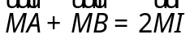  Bài toán 2: Cho G là trọng tâm của tam giác ABC , chứng minh rằng:  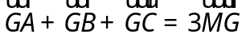
Đánh giá, nhận xét, tổng hợp | - GV nhận xét thái độ làm việc, phương án trả lời của học sinh  - Trên cơ sở câu trả lời của học sinh, GV kết luận, và dẫn dắt học sinh hình thành kiến thức.  + Điểm I là trung điểm của đoạn thẳng AB khi và chỉ khi  + Cho I là trung điểm của AB và M tùy ý:  + Cho G là trọng tâm ΔABC khi và chỉ khi  + Cho G là trọng tâm của tam giác ABC, M tùy ý: 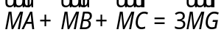

3. HOẠT ĐỘNG 3: LUYỆN TẬP
a) Mục tiêu: HS biết áp dụng các kiến thức về tổng và hiệu của hai vectơ vào các bài tập cụ thể.
b) Nội dung:
PHIẾU HỌC TẬP 1
Câu 1: Cho 4 điểm bất kỳ 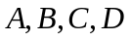. Đẳng thức nào sau đây là đúng:
A. 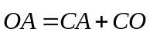. B. 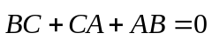.
C. 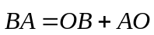. D. 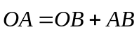.
Câu 2: Cho 4 điểm bất kì 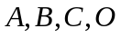. Đẳng thức nào sau đây đúng?
A. . B. 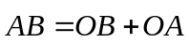.
C. 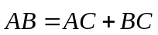. D. 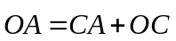.
Câu 3: Cho hình bình hành 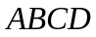có tâm . Khẳng định nào sau đây là đúng:
A. 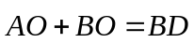. B. 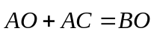.
C. 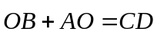. D. 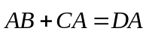.
Câu 4: Cho bốn điểm phân biệt. Khi đó vectơ 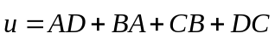bằng:
A. 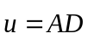. B. 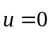. C. 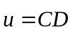. D. 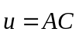.
Câu 5: Cho 4 điểm bất kỳ . Đẳng thức nào sau đây là đúng:
A. . B. .
C. . D. .
Câu 6: Cho 6 điểm 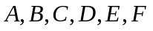. Tổng véc tơ: 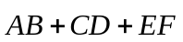 bằng
A. 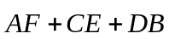. B. 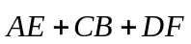.
C. 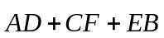. D. 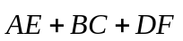.
Câu 7: Cho hình vuông có cạnh bằng . Khi đó 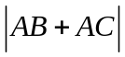 bằng:
A. 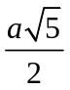. B. 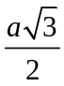. C. 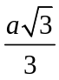. D. 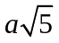.
Câu 8: Cho tam giác đều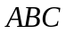cạnh, trọng tâm là 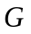. Phát biểu nào là đúng?
A. 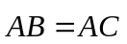. B. 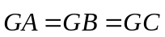.
C. 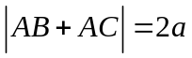. D. 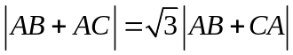.
Câu 9: Cho hình bình hành ABCD với I là giao điểm của 2 đường chéo. Khẳng định nào sau đây là khẳng định sai?
A. 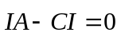 B. 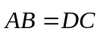 C. 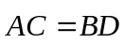 D. 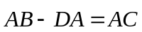
Câu 10: Cho hình bình hành,với giao điểm hai đường chéo là. Khi đó:
A. 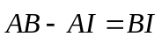. B. 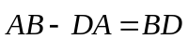. C. 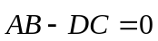. D. 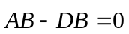.
Câu 11: Cho 4 điểm bất kỳ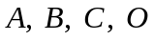. Đẳng thức nào sau đây là đúng:
A. 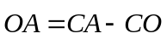. B. . C. . D. 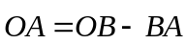.
Câu 12: Cho tam giác , trọng tâm là . Phát biểu nào là đúng?
A. 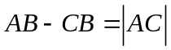. B. 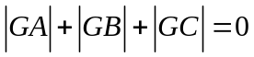.
C. 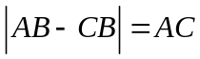. D. 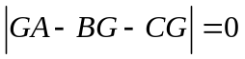.
Câu 13: Cho hình bình hành tâm O. Đẳng thức nào sau đây đúng?
A. 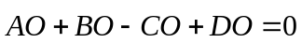. B. 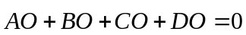.
C. 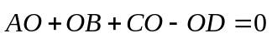. D. 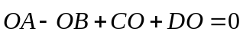.
Câu 14: Cho 4 điểm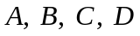. Đẳng thức nào sau đây đúng?
A. 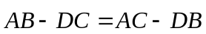. B. 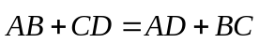.
C. 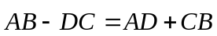. D. 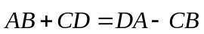.
Câu 15: Cho tam giác đều cạnh . Khi đó 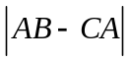 bằng.
A. 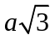. B. . C. 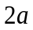. D. .
Câu 16: Cho tam giác đều có cạnh bằng, 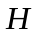 là trung điểm cạnh 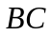. Vectơ 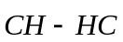 có độ dài là:
A. . B. 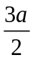. C. 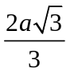. D. 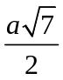.
c) Sản phẩm: học sinh thể hiện trên bảng nhóm kết quả bài làm của mình
d) Tổ chức thực hiện
Chuyển giao | GV: Chia lớp thành 4 nhóm. Phát phiếu học tập 1  HS: Nhận nhiệm vụ,
Thực hiện | GV: điều hành, quan sát, hỗ trợ  HS: 4 nhóm tự phân công nhóm trưởng, hợp tác thảo luận thực hiện nhiệm vụ. Ghi kết quả vào bảng nhóm.
Báo cáo thảo luận | Đại diện nhóm trình bày kết quả thảo luận  Các nhóm khác theo dõi, nhận xét, đưa ra ý kiến phản biện để làm rõ hơn các vấn đề.
Đánh giá, nhận xét, tổng hợp | GV nhận xét thái độ làm việc, phương án trả lời của các nhóm học sinh, ghi nhận và tuyên dương nhóm học sinh có câu trả lời tốt nhất.  Hướng dẫn HS chuẩn bị cho nhiệm vụ tiếp theo

4. HOẠT ĐỘNG 4: VẬN DỤNG.
a)Mục tiêu: Giải quyết một số bài toán tổng hợp lực trong Vật lý
b) Nội dung
PHIẾU HỌC TẬP 2
Vận dụng 1: Cho hai lực 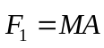, 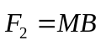 cùng tác động vào một vật tại điểm M. Cường độ hai lực 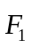, 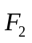 lần lượt là 300N và 400N, 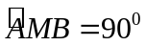. Tìm cường độ của lực tác động lên vật.  A. 0N. B. 700N.  C. 100N. D. 500N. | 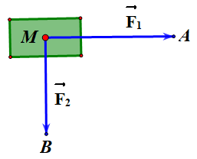
Vận dụng 2: Cho ba lực , , 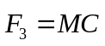 cùng tác động vào một ô tô tại điểm M và ô tô đứng yên. Cho biết cường độ hai lực , đều bằng 25N và góc 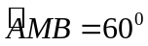. Khi đó cường độ lực 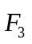 là  A. 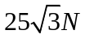. B. 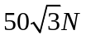.  C. 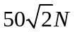. D. .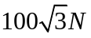 | 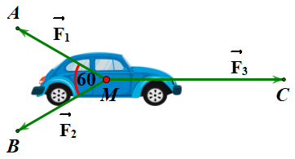
c) Sản phẩm: Sản phẩm trình bày của 4 nhóm học sinh
d) Tổ chức thực hiện
Chuyển giao | GV: Chia lớp thành 4 nhóm. Phát phiếu học tập 2 cuối tiết 53 của bài  HS: Nhận nhiệm vụ,
Thực hiện | Các nhóm HS thực hiện tìm tòi, nghiên cứu và làm bài ở nhà .  Chú ý: Việc tìm kết quả tích phân có thể sử dụng máy tính cầm tay
Báo cáo thảo luận | HS cử đại diện nhóm trình bày sản phẩm vào tiết 54  Các nhóm khác theo dõi, nhận xét, đưa ra ý kiến phản biện để làm rõ hơn các vấn đề.
Đánh giá, nhận xét, tổng hợp | GV nhận xét thái độ làm việc, phương án trả lời của các nhóm học sinh, ghi nhận và tuyên dương nhóm học sinh có câu trả lời tốt nhất.  - Chốt kiến thức tổng thể trong bài học.  - Hướng dẫn HS về nhà tự xây dựng tổng quan kiến thức đã học bằng sơ đồ tư duy.

*Hướng dẫn làm bài
+ Vận dụng 1
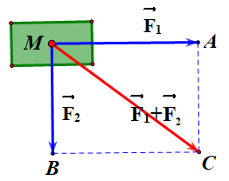
- Ta có tổng lực tác dụng lên vật: 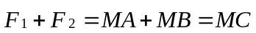 (Với C là điểm sao cho AMBC là hình bình hành).
- Khi đó cường độ lực tác dụng lên vật: 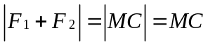
- Ta có: 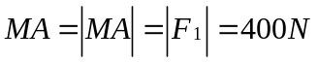
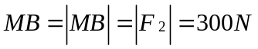
- Mặt khác do nên AMCB là hình chữ nhật. Khi đó:
Vậy chọn đáp án: D

+ Vận dụng 2
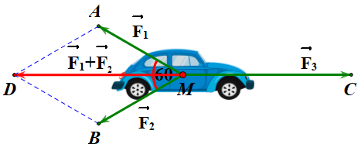
- Ta có: 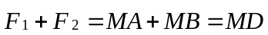 (Với D là điểm sao cho AMBD là hình bình hành).
- Ta có: 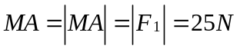
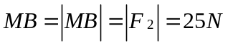
- Do nên 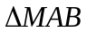 là tam giác đều. Khi đó: 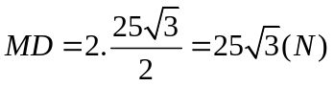
- Do ô tô đứng yên nên cường độ lực tác dụng lên ô tô bằng 0 hay 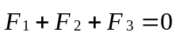
Suy ra:
Vậy cường độ của là 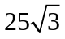.
Chọn đáp án: A
ĐÁNH GIÁ
Mức độ  Tiêu chí | Mức 1 | Mức 2 | Mức 3
Lý thuyết áp dụng | Trình bày đúng lý thuyết  ( 2 điểm) | Trình bày đúng lý thuyết, giải thích  (2,5 điểm) | Trình bày đúng lý thuyết, giải thích và minh họa  (3 điểm)
Kết quả bài tập | Kết quả đúng  (3 điểm) | Kết quả đúng, có giải thích  (3,5 điểm) | Kết quả đúng, có giải thích và minh họa hình anh vectơ  (4 điểm)
Kỹ năng thuyết trình | Thuyết trình rõ ràng  (2 điểm) | Thuyết trình rõ ràng, có nhấn mạnh các điểm mấu chốt  (2,5 điểm) | Thuyết trình rõ ràng, có nhấn mạnh các điểm mấu chốt, có tương tác với nhóm và lớp.  ( 3 điểm)

